Учреждение образования

«Белорусский государственный университет информатики и радиоэлектроники»

Кафедра теоретических основ электроники

## Типовой расчет по курсу: «Теория электрических цепей»

## Тема: «Расчет сложной электрической цепи периодического синусоидального тока».

## Шифр студента № 821703-6

|  |  |
| --- | --- |
| Проверил: | Выполнил: |
| Коваленко В.М. | студент группы 821702  Верболь Александр |

Минск 2010

# Расшифровать задание, данные представить в виде таблицы:

|  |  |  |  |  |  |  |  |  |
| --- | --- | --- | --- | --- | --- | --- | --- | --- |
| Номер ветви | Начало конец | R | XL | XC | ЭДС  модуль | ЭДС аргумент | ИТ  модуль | ИТ аргумент |
| 1 | 16 | 0 | 11 | 0 | 0 | 0 | 0 | 0 |
| 2 | 64 | 26 | 0 | 39 | 0 | 0 | 0 | 0 |
| 3 | 42 | 0 | 25 | 0 | 46 | 111 | 0 | 0 |
| 4 | 23 | 86 | 0 | 0 | 0 | 0 | 0 | 0 |
| 5 | 35 | 65 | 0 | 23 | 19 | 222 | 0 | 0 |
| 6 | 51 | 0 | 59 | 0 | 0 | 0 | 0 | 0 |
| 7 | 63 | 0 | 47 | 63 | 0 | 0 | 0 | 0 |
| 8 | 41 | 94 | 0 | 89 | 0 | 0 | 0 | 0 |

# Рассчитать методом эквивалентных преобразований токи во всех ветвях заданнойцепи. Результаты расчетов представить в виде комплексов действующих значений и ввиде мгновенных значений токов.

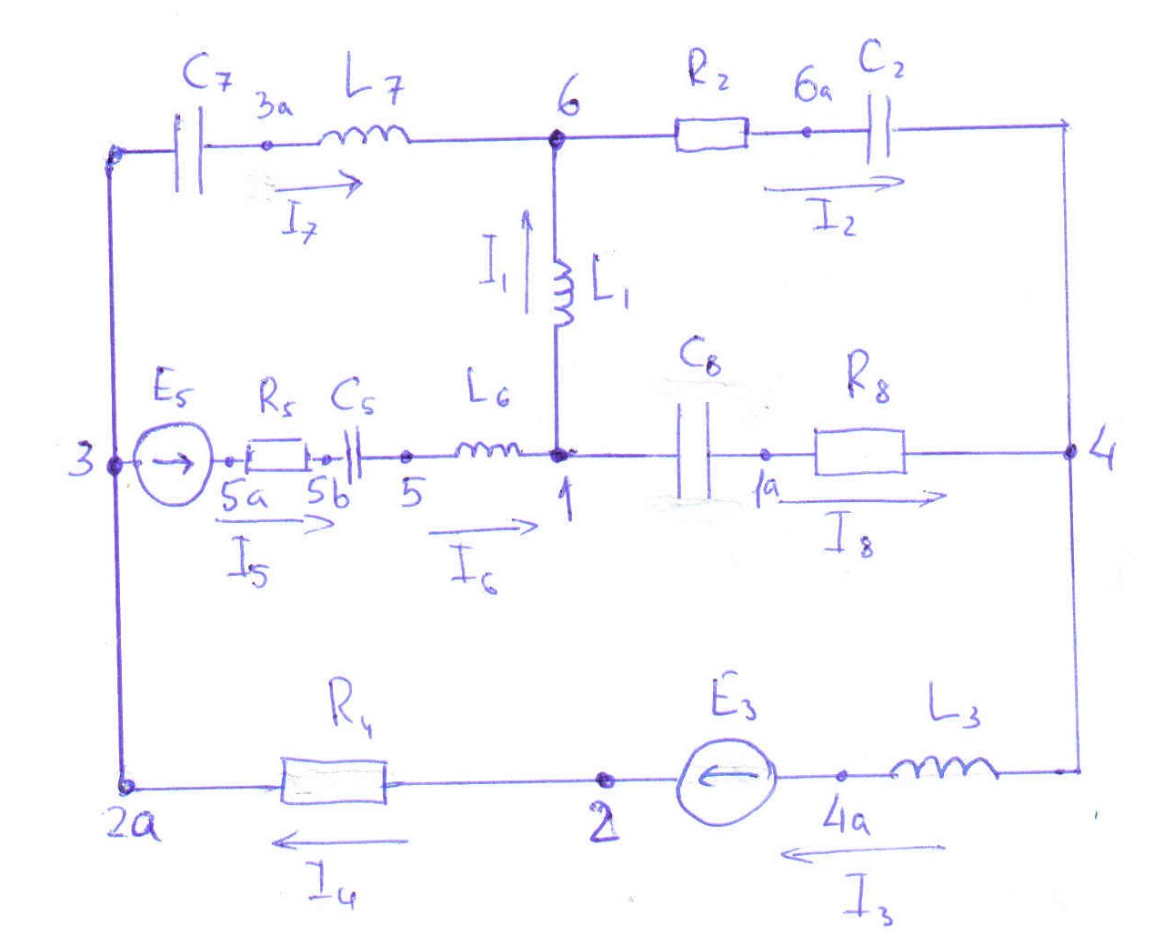

*Рис. 1: Электрическая схема[1] переменного тока, согласно варианту.*

Выполним преобразование соединения резистров треугольник 🡪 звезда:

1. Токи в ветях 42 и 23 равны. Объединим их в одну ветвь
2. Аналогично для ветвей 35 и 51
3. Рассмотрим полученный треугольник 614
4. Найдём эквивалентные сопротивления для соединения звезда:





Задаём численные значения параметров цепи:





























Схема примет вид:



**

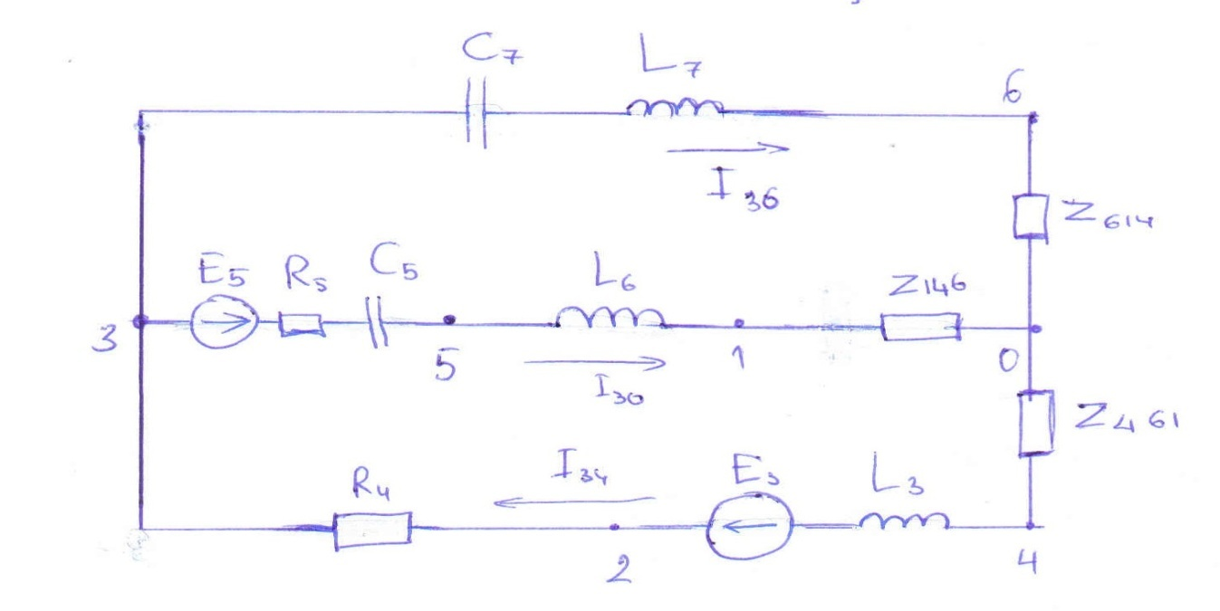

*Рис. 2: ЭС после преобразования треугольник звезда*

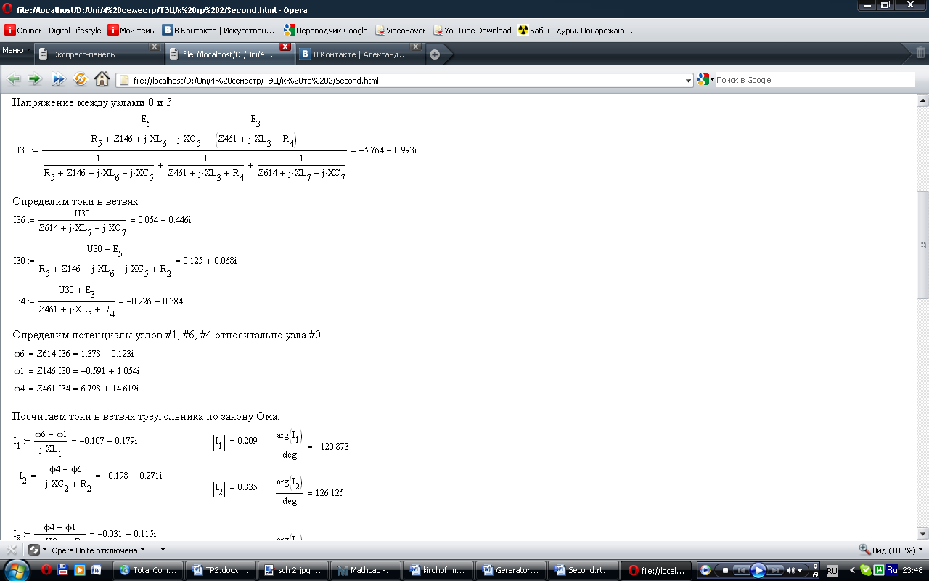

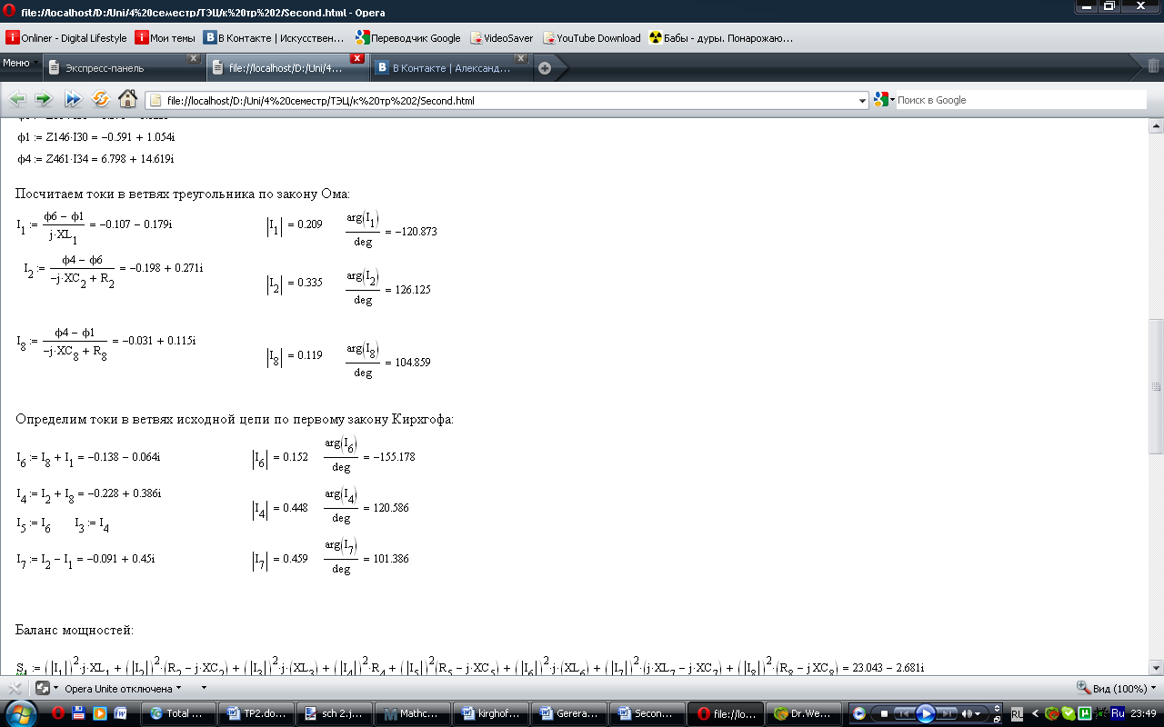

# Составить баланс мощностей для заданной цепи.

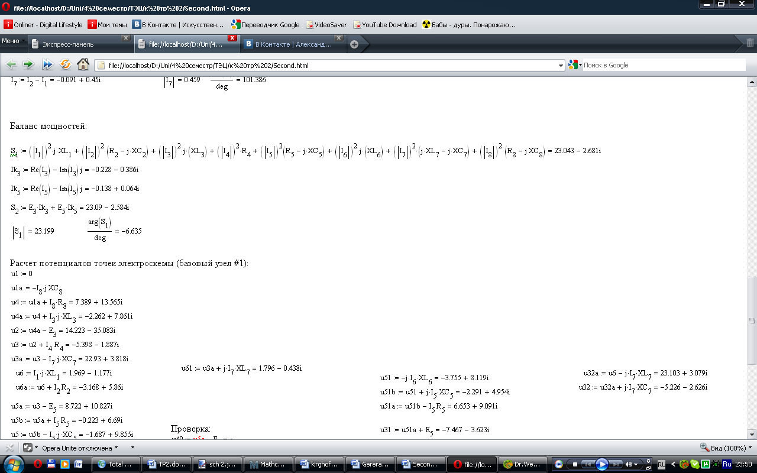

# По результатам расчетов построить векторную диаграмму токов и совмещенную с ней топографическую векторную диаграмму напряжений.

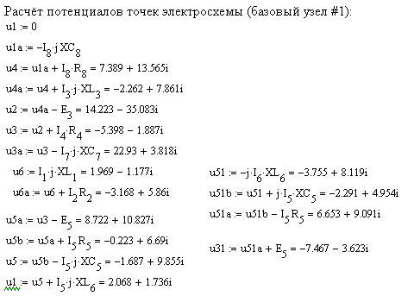

*Примечание: потенциалы u1-u6 – соответственно потенциалы самих узлов.Потенциалы u20, u30, u40 – потенциалы узлов 2, 3, 4 соответственно, посчитанные позакону Ома через другую ветвь. Потенциалы остальных точек обозначены на рис.1*

Аннотация к чтению диаграммы[2]:

* Масштаб векторной диаграммы токов:

5 клеток = 1 (указан по вертикальной оси j (мнимая часть))

* Масштаб топографической векторной диаграммы напряжений:

5 клеток = 20(указан по горизонтальной оси 1 (действительная часть))

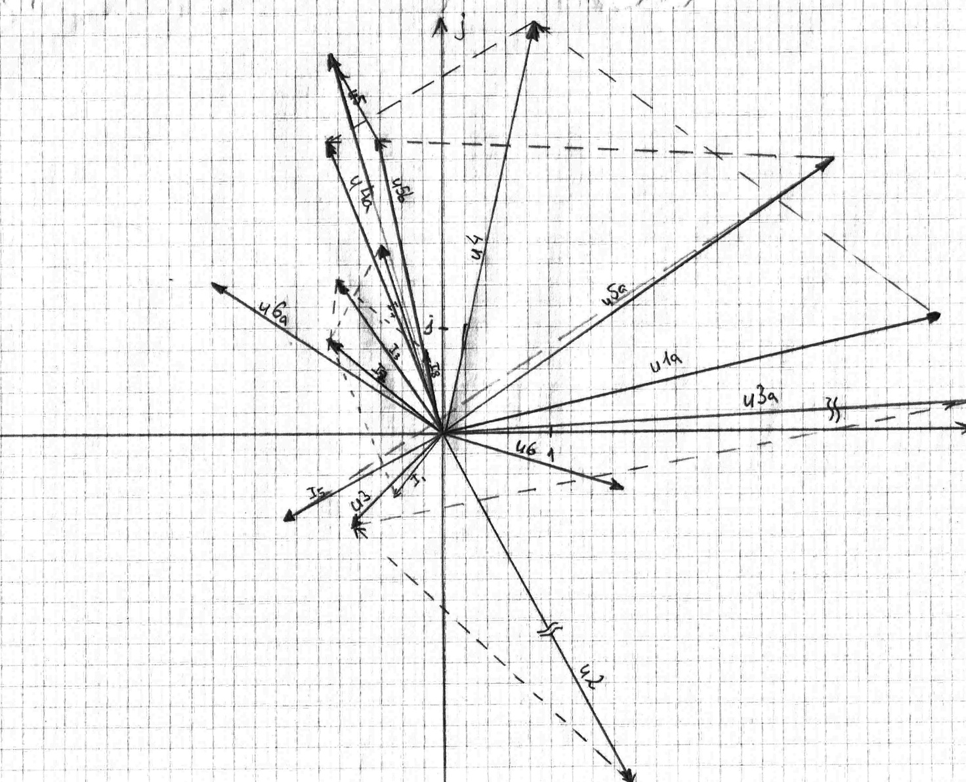*Диаграма 1: Векторная диаграмма токов и совмещенная с ней топографическая векторная диаграмма напряжений*

# Полагая наличие индуктивной связи между любыми двумя индуктивностями, записать для заданной цепи уравнения[3] по законам Кирхгофа.

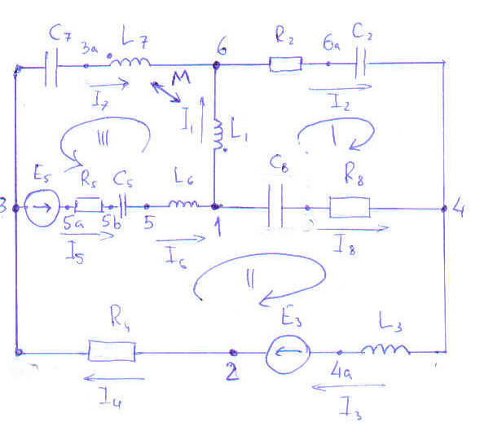

*Рис. 3: Обозначение на схеме контуров и токов в ветвях*

Положим, что существует индуктивная связь между индуктивностями L8 и L6 (обозначена стрелкой, рядом с которой указана взаимная индуктивность М). Одноимённые зажимы катушек обозначены точками на рисунке.

$$\left\{\begin{aligned}I_{3}-I_{4}=0 \\ {-I}_{1}+I_{6}+I_{8}=0 \\ I_{2}-I_{3}-I_{8}=0 \\ I_{4}-I_{5}+I_{7}=0 \\ I_{1}-I_{2}-I_{7}=0 \\ I_{3}∙j\left({XL}_{3}-{XC}_{3}\right)+I_{4}R_{4}+I_{5}R_{5}+I_{6}∙j\left({XL}_{6}-{XC}_{6}+ωM\right)-I_{8}∙j\left({XL}_{8}-{XC}_{8}+ωM\right)=0 \\ I_{1}∙j{XL}_{1}+I_{2}R_{2}+I_{8}∙j\left({XL}_{8}-{XC}_{8}+ωM\right)=E_{2} \\ I_{2}R_{2}+I_{3}∙j\left({XL}_{3}-{XC}_{3}\right)+I_{4}R_{4}-I_{7}\left(R_{7}-j{XC}_{7}\right)=E_{2}-E_{7}\end{aligned}\right.$$

# Определить токи в ветвях исходной схемы методом законов Кирхгофа.

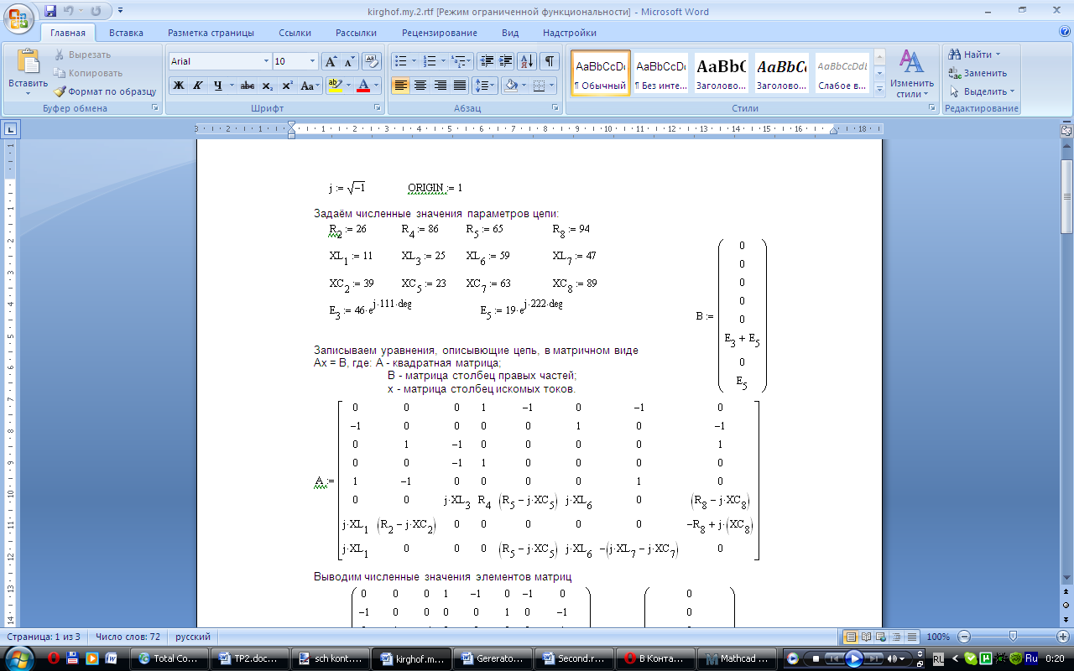

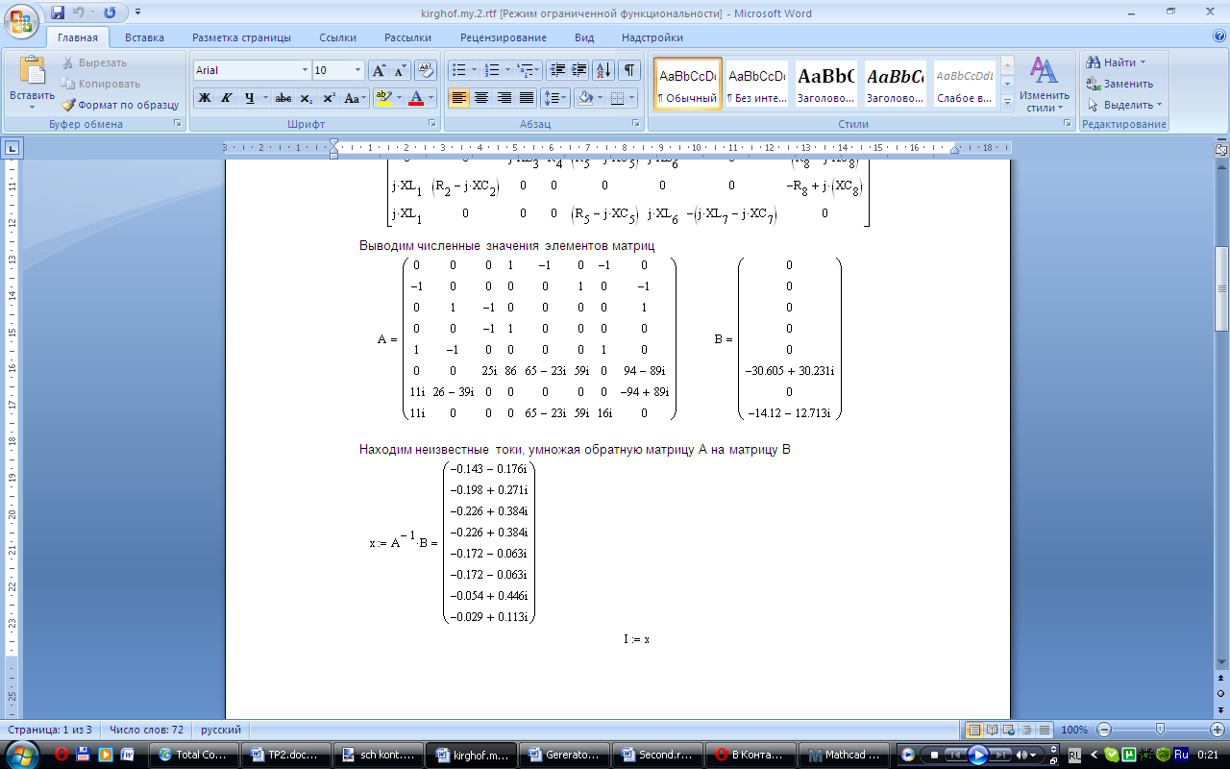

# Определить токи в ветвях исходной схемы методом контурных токов.

# Определить токи в ветвях исходной схемы методом узловых напряжений.

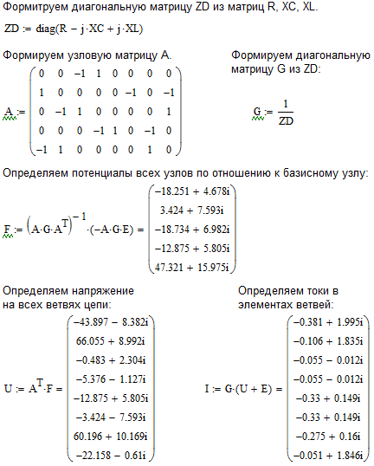

# Определить ток в ветви#2 МЭГ.

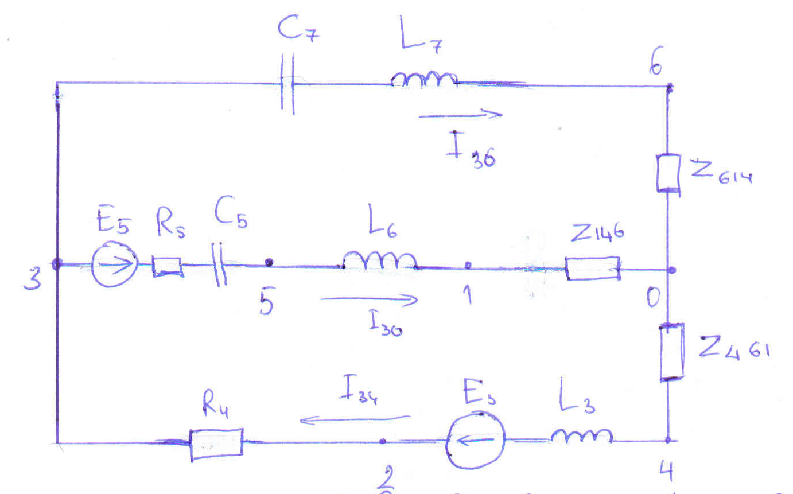

*Рис. 4: Обозначение на схеме контуров и контурных токов*

Составим систему уравнений для контурных токов Ik1 (контур 5-4-6-2-5) и Ik2 (контур 3-1-4-6-2-3):

$$\left\{\begin{aligned}{Ik}_{1}\left(R_{7}+R_{5}+j\left({XL}_{1}-{XC}_{6}+{XL}_{6}-{XC}_{7}\right)\right)+{Ik}_{2}\left(R_{5}+j\left({XL}_{6}-{XC}_{6}\right)\right) \\ {Ik}_{2}\left(R_{4}+R_{5}+j\left({{XL}_{3}-{XC}_{3}+XL}_{6}-{XC}_{6}{-XL}_{8}+{XC}_{8}\right)\right)+{Ik}_{1}\left(R_{5}+j\left({XL}_{6}-{XC}_{6}\right)\right)\end{aligned}\right.$$

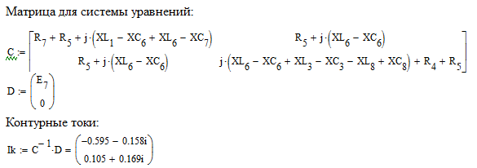

Ток в ветви 25 равен конторному току Ik1, а в ветви 23 – Ik2





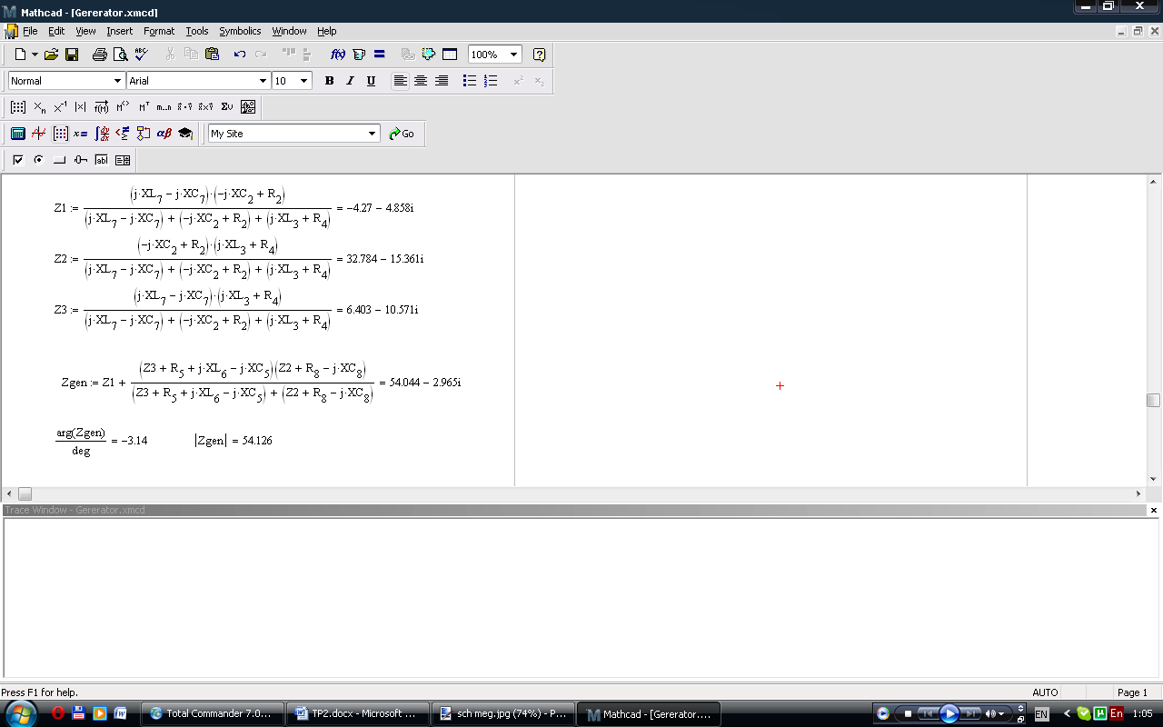

*Примечание: для расчёта сопротивления используютсяся данные полученные в п.2*

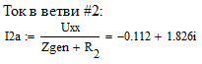

# Таблица результатов:

|  |  |  |  |  |
| --- | --- | --- | --- | --- |
|  | Алгебраическая форма | | Показательная форма | |
| Re | Im | модуль | , град |
| ток I1 | -0.143 | -0,176 | 0,277 | -129,174 |
| ток I2 | -0.198 | 0,271 | 0,335 | 126,125 |
| ток I3 | -0.226 | 0,384 | 0,445 | 120,533 |
| ток I4 | -0.226 | 0,384 | 0,445 | 120,533 |
| ток I5 | -0.172 | -0.063 | 0,183 | -159,93 |
| ток I6 | -0.172 | -0.063 | 0,183 | -159,93 |
| ток I7 | -0.054 | 0.446 | 0,45 | 96,746 |
| ток I8 | -0.029 | 0,113 | 0,177 | 104,256 |
| Мощность Sист | 23,428 | -2,094 | 23,521 | -5,108 |
| Мощность Sпотр | 23,428 | -2,094 | 23,521 | -5,108 |
| UХХ | -6,326 | -10,646 | 12,384 | -120,718 |
| ZГЕН | 54.044 | -2.965 | 54.126 | -3.14 |

1. На схеме также обозначены точки (серым), потенциалы которых понадобятся при построении диаграммы напряжений см. п.4
2. По причине отсутчтвия специального программного обеспечения и большой амплитуды значений напряжения и силы тока в ветвях, диаграмма трудно читается, однако все данные проверенны в Mathcad и по ним выполнено наиболее наглядное построение.
3. *В пунктах 5,6,7,8 рассматриваются (составляются системы уравнений) всегда последовательно узлы #1-5 и (или) контуры #1-3*